PONEDELJEK, 18. 5. 2020

TJA 9 (skupina Ahačič)

Preglej domačo nalogo:

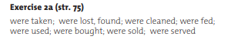
- UČ str. 75/2a, 4

- DZ str. 67/31
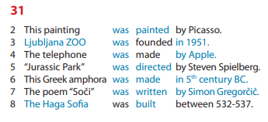

Ponovimo, utrdimo … reši še nekaj nalog za utrjevanje trpnika v pretekliku:

DZ str. 68/32
DZ str. 70/37
DZ str. 70/38
Tvori povedi v trpniku za preteklik. Če ne poznaš odgovorov, si pomagaj s spletom. V zvezek pod naslov Exercise napiši 10 povedi.

Primer: The ‘Mona Lisa’ was painted by Leonardo da Vinci.
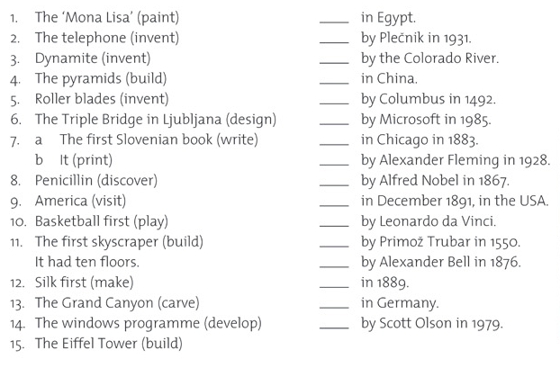
I HOPE YOU HAVE A NICE DAY!

INTERESTING FACTS FOR THE CURIOUS MIND

The Mona Lisa is one of the most famous painting in the world.
It was painted by the Italian artist Leonardo da Vinci, between 1503 and 1506.
The painting is displayed at the Louvre Museum in Paris.
This meme appeared during the time of quarantine.

